山东省高校教师培训管理系统
2022年山东省高校教师岗前培训报名系统使用手册

第一部分 参训人员

一、运行环境
岗前培训相关计算机系统不支持IE8及以下版本。请使用谷歌浏览器、搜狗浏览器、360安全浏览器。网址：
谷歌浏览器:https://chrom.lkcyl.cn/
搜狗浏览器:https://ie.sogou.com/
360安全浏览器:https://browser.360.cn/se/
二、注册登录
（一）登陆山东省高等学校师资培训中心主页http://www.gspxzx.sdnu.edu.cn/，点击右侧网站链接3“山东省高校教师岗前培训系统”，网址：http://www.gspxzx.sdnu.edu.cn/。
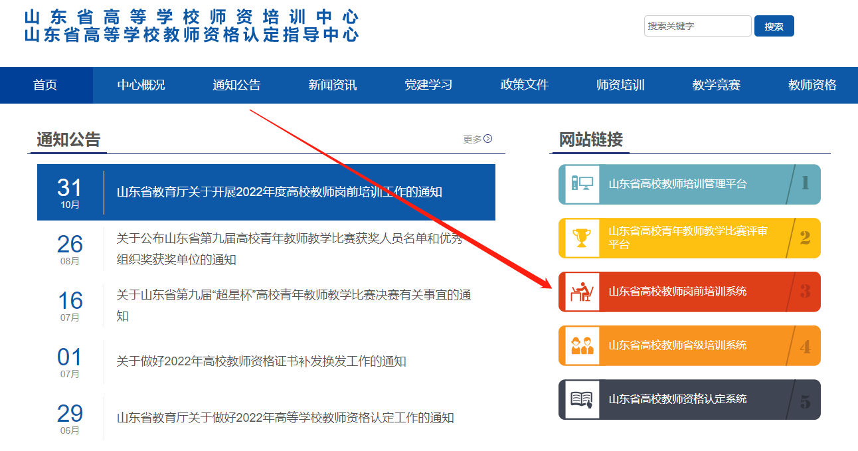
界面显示如下：
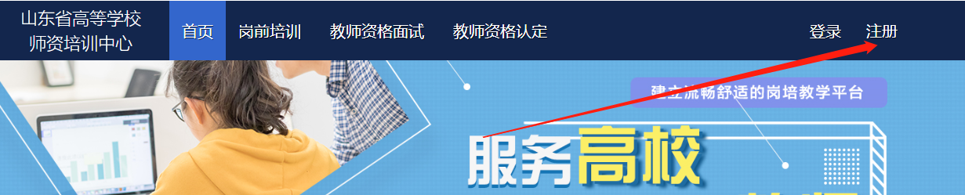
（二）点击右上角“注册”，填写注册信息，界面显示如下：
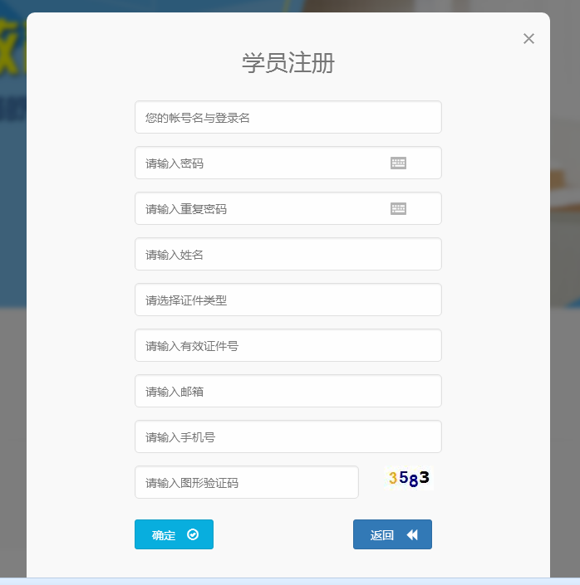
（三）填写完个人信息后，点击“确定”，进入系统。注意:所填信息必须真实有效、准确无误，否则影响注册或审核。
三、信息完善
登录系统后，将鼠标光标移至页面上方的“岗前培训”，进行如下操作：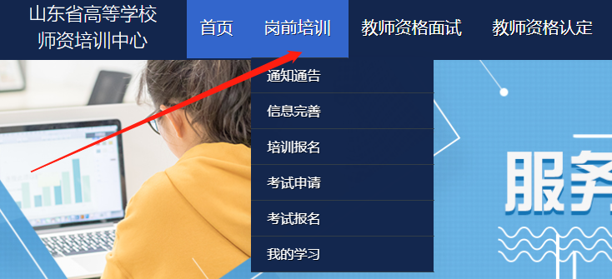
（一）查看通知通告
首次登录系统，一般要求完善信息。完善信息之后请注意查看通知通告信息。关于岗前培训报名、学习、考试、成绩查询、证书打印等流程及说明方面的内容均在此发布，请仔细研读。
（二）信息完善
点击下拉列表中的第二项“信息完善”，完善个人信息后，点击“确定”即可。须注意以下几点：
1.常见问题
（1）主要指标解释
姓名：按身份证或其他有效证件信息填写，证件信息发生变更的，由学校管理员联系省级管理员申请变更；
毕业院校、毕业时间：按最高毕业学历信息填写；
参加工作时间：填写实际参加工作时间，系统默认参加工作时间为毕业时间；
最高学历：填写目前已取得的最高学历，在读学历不填；
最高学位：填写目前已取得的最高学位，在读学位不填；
政治面貌：据实填写；
入职年份：据实填写进入现单位工作年限；
拟聘教师时间：填写学校拟聘至教师岗位的时间，一般填写2023年9月。学校已聘至教师岗位的，可据实填写到岗时间；
工作单位：因工作调动或其他原因变换单位的,填写最新单位名称，保存之后请退出登录，然后再进行报名等操作;
所在部门：据实填写，可填写所在院系名称或所在部门名称；
专业技术职务：填写目前已经取得的最高职称系列或所在高校聘任的聘期内的职称系列。未取得职称或未聘任职称的，填写“未定职级”或“无”；
手机号：接收报名、考试等短信提醒，如变更手机号码，请及时更新，以免影响信息接收。
（2）照片
一律要求上传白底证件照，以便办理教师资格证书时使用。
2.特别说明
信息完善并经单位审核后，原则上不允许修改。因信息不完善或不准确导致报名、审核、打印等环节无法进行或产生其他不良影响的，责任由参训人员承担，所在高校负责解释。
四、报名缴费
（一）报名
1.点击下拉列表中的第三项“培训报名”，显示界面如下：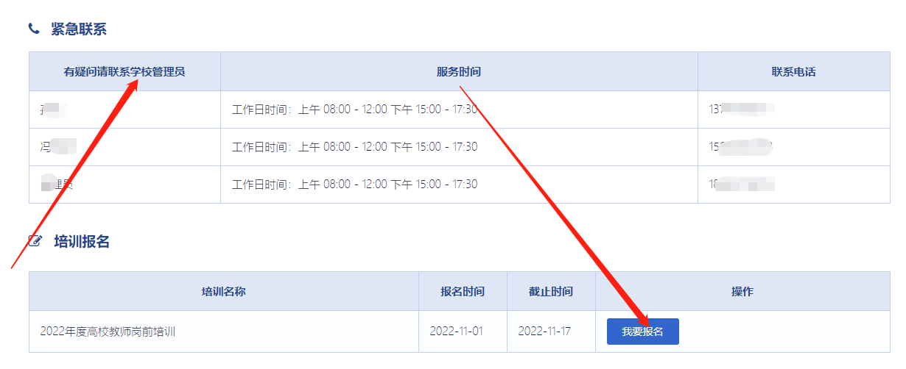
报名及培训过程中有疑问的，请联系本校管理员，请勿直接咨询省高师培训中心。
2.点击“我要报名”，显示界面如下：
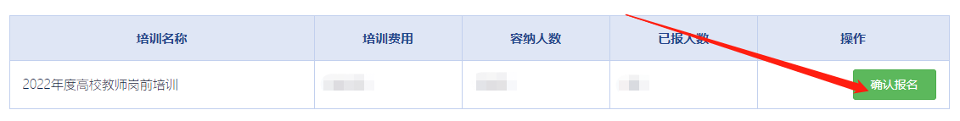
3.点击“确认报名”，界面显示如下：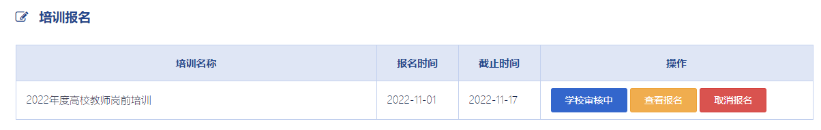
学校审核之前，可以取消报名。
（二）缴费
1.培训报名提交后，教师个人要及时查看审核状态，审核通过后即可缴费。
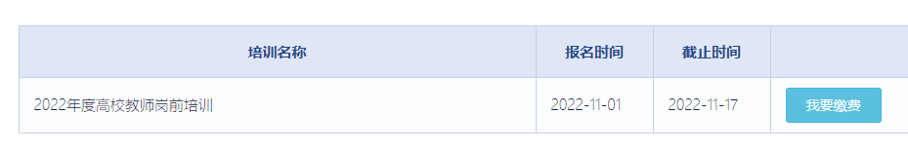
2.点击“我要缴费”，显示如下：
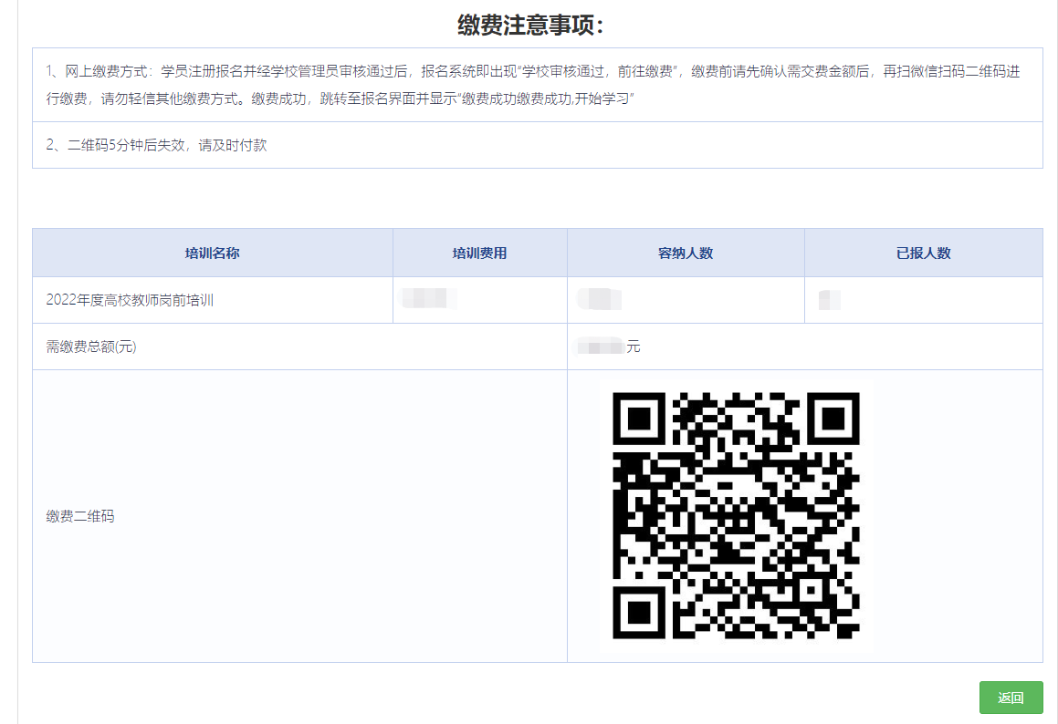
请使用微信扫码支付。因山东省高等学校师资培训中心、山东省高等学校教师资格认定指导中心均设在山东师范大学，故收款单位是山东师范大学。

缴费完成后注意查看缴费状态，如下图。
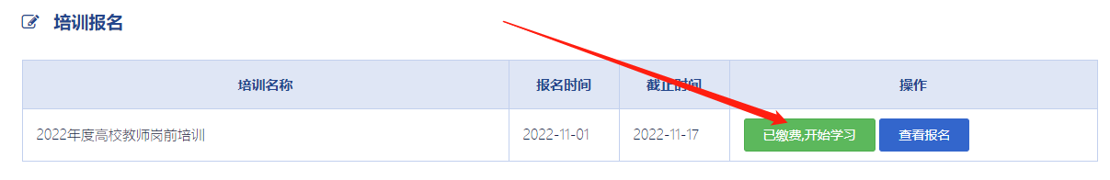
五、培训学习
（一）学习方式
完成缴费后，点击“已缴费，开始学习”或“岗前培训—我的学习”即可进入课程中心，请按时完成学习任务。须注意：
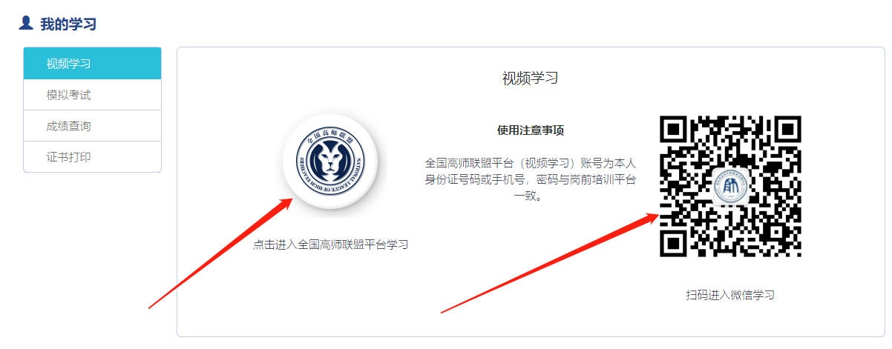
1.电脑端请点击“全国高师联盟平台学习”
目前开放的资源有《高等教育学》、《高等教育心理学》，其他综合科目名下的视频资源正在建设验收中，2023年2月1日前陆续上线，请注意学习。
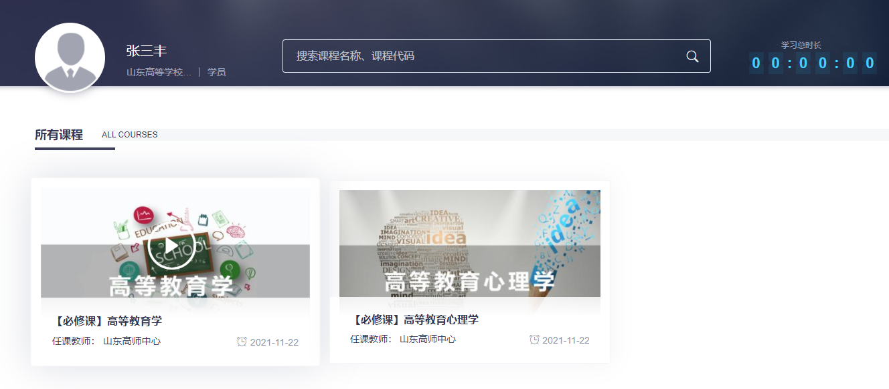
2.手机端请用微信扫码学习
扫码之后，点击“岗前培训”—“培训学习”，即可进行学习界面。
（二）参考教材
《高等教育学》《高等教育心理学》《高校教师职业道德修养》《高等教育政策与法规》《大学课程与教学理论》《教育技术与信息化教学》《高校教师教学素养提升的理论与实践》为岗前培训学习资料参考教材名称，学校或参训人员可自行联系山东大学出版社购买,联系人:滕希功，联系电话：13626408183。

